**Оглавление**

**Введение** 1

**1.** **Функционал программного продукта** 2

**2.** **Выбор средств разработки** 4

**3.** **Реализация программного продукта, базы данных** 5

**3.1. Разработка пользовательского интерфейса** 5

**3.2. Реализация программного продукта** 5

**3.3. Логическая модель базы данных** 7

**4.** **Тестирование** 9

**5.** **Инструкция пользователя** 10

**Заключение** 13

# **Введение**

В данной работе представлена реализация программного симулятора предотвращения инцидентов безопасности в серверной. Данная система реализует функции обучения пользователя по предотвращению инцидентов, фиксирование времени, затраченного пользователем на реализацию определенного сценария.

Организация обучения внутри компании сильно влияет на эффективность принятия решений в описываемых ситуациях. До сих пор многие компании используют устаревшие методики обучения, без возможности внедрения сотрудника в приближенную к реальности среду возникновения инцидентов.

Помимо устаревшей методики обучения, устаревший подход несет большие финансовые и временные затраты на обучение каждого сотрудника. Часто обучение требует задействование отдельного сотрудника, отвечающего за него, которому требуется выплачивать заработную плату.

Вторая проблема – привычное обучение без погружения сотрудника в реальную ситуацию не может гарантировать скорость и правильность действий сотрудника в настоящей ситуации предотвращения инцидента. Сотрудник встретившийся с реальной ситуацией и не отрабатывающий данные элементы в приближенной среде может совершать не правильные действия или действовать медленно, из-за вызванного стресса.

Симулятор позволит подготавливать сотрудников к реальным ситуациям во избежание возникновения человеческого фактора, вызванного стрессом, возникшим из-за нахождения в непривычной ситуации. Так же симулятор позволит сократить траты на сотрудников обучения. Увеличить скорость обучения.

# **Функционал программного продукта**

**Назначение системы**

Система корпоративной коммуникации поддержки реализации проектов группы разработчиков предназначена для увеличения общей производительности работы и упрощения коммуникации между сотрудниками компании, во время разработки по водопадной модели жизненного цикла.

Программный симулятор предотвращения инцидентов безопасности в серверной предназначен для подготовить сотрудников к реальным критическим ситуациям для избегания человеческого фактора, вызванного стрессом. Это приведет к повышению эффективности работы предприятия, уменьшению временных и финансовых затрат на обучение персонала.

Программный симулятор, включает в себя:

* Приложение-симулятор;
* Встраиваемую СУБД.

**Основные задачи системы**

* Выбор сценария;
* Прохождение обучения;
* Прохождение экзамена;
* Создание отчета;
* Редактирование данных пользователя программного средства.

**Функциональные требования**

1. **Выбор сценария**

Предоставление пользователю возможности выбора сценария обучения, с выбором определенного направления.

1. **Прохождение обучения**

Предоставление пользователю возможности прохождения обучения для получения новых навыков и закрепления старых навыков. С использованием подсказок

1. **Прохождение экзамена**

Возможность пользователя проходить сценарий для проверки остаточных знаний, с подсчетом пользовательского счета.

1. **Созданик отчета**

Возможность пользователя получить отчет о прохождении экзамена.

1. **Редактирование данных**

Возможность пользователя вводить собственные данные для корректного сохранения собственных результатов.

# **Выбор средств разработки**

В качестве платформы была выбрана межплатформенная среда разработки Unity, так как она предоставляет не перегруженный интерфейс, модульную систему разрабатываемых компонентов. Так же платформа Unity использует объектно-ориентированный язык программирования C#. Модульная система позволяет конструировать игровые объекты в виде комбинируемых пакетов функциональных элементов.

Хранение данных на сервере реализовано с использованием компактной встраиваемой СУБД, которой является выбранная SQLite, не реализующая парадигмы клиент-сервер. Данная СУБД распространяется по лицензии public domain, это означает что на данный продукт нет имущественных авторских прав и данный продукт можно распространять и использовать без ограничений, без выплат авторского вознаграждения.

Для реализации управления приложением в виртуальной реальности была выбрана библиотека SteamVRреализующая возможности программного интерфейса OpenVR. Данный программный интерфейс не требует использования приложениями информации о устройствах на с какими оно на работает. OpenVR распространяется по лицензии BSD-3-Clause. Что не запрещает её использование в коммерческих проектах. Так же лицензия разрешает модифицировать, распространять и использовать в личных целях данный продукт.

# **Реализация программного продукта, базы данных**

## **3.1. Разработка пользовательского интерфейса**

Пользовательское приложение содержит одно окно, в котором присутствует несколько элементов для взаимодействия. Графический интерфейс изображен на рисунке 3.1.

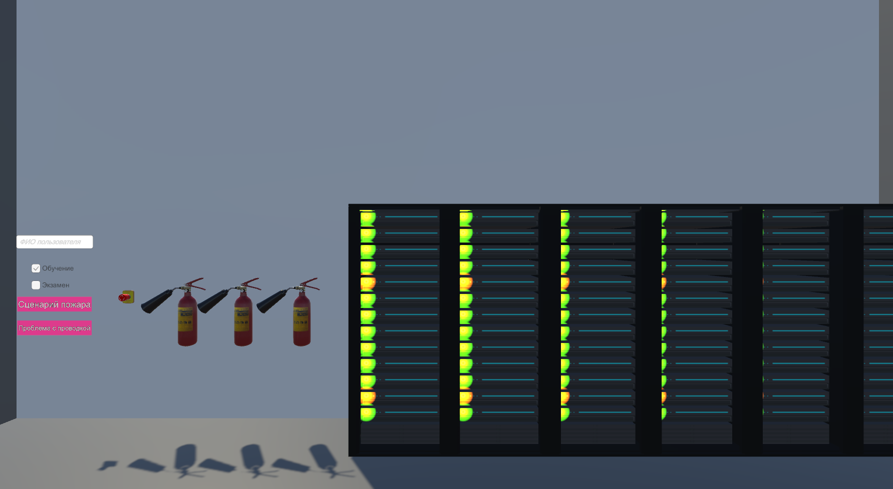

Рисунок 3.1 – Графический интерфейс пользовательского приложения

## **3.2. Реализация программного продукта**

Основными алгоритмами разрабатываемой системы являются операции прохождения обучения, прохождения экзамена, подсчета результатов.

**Прохождение обучения**

Функция прохождения обучения пользователя получает на вход, выбранный пользователем сценарий. После запускает его, передавая пользователю подсказки и ожидая пользовательский ввод. Изображение процесса представлено на рисунке 3.2.

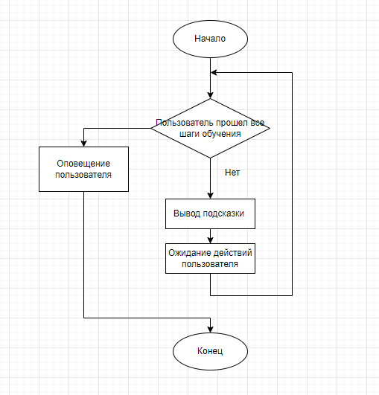

Рисунок 3.2 – Графическое изображение процесса прохождения обучения

**Прохождение экзамена**

Функция прохождения экзамена пользователя получает на вход, выбранный пользователем сценарий. После запускает его, и ожидает пользовательский ввод. Изображение процесса представлено на рисунке 3.3.

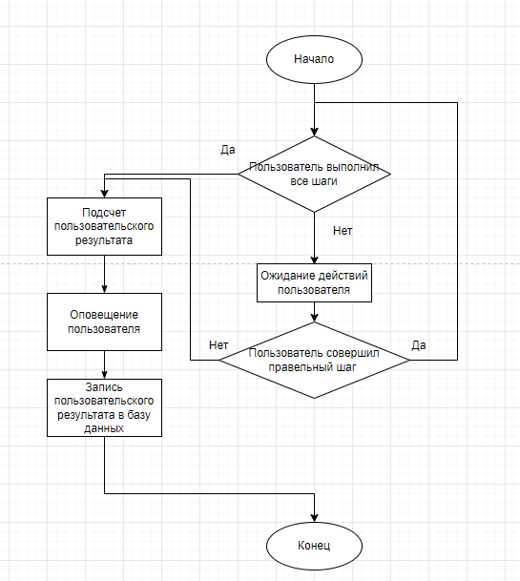

Рисунок 3.3 – Графическое изображение процесса порождения экзамена

**Подсчета пользовательского результата**

Функция подсчета пользовательского результата работает в процессе пока пользователь проходит экзамен. Конечный пользовательский результат зависит от скорости и правильности выполнения действий пользователем.

## **3.3. Логическая модель базы данных**

Основной сущностью БД является пользователь, данные о котором хранятся в таблице с названием users.

Таблица results служит для хранения информации о прохождениях пользователями экзаменов, сохраняя в себе пользовательский идентификационный номер и результат данного пользователя.

В результате проектирования базы данных была получена логическая модель, представленная на рисунке 3.4.

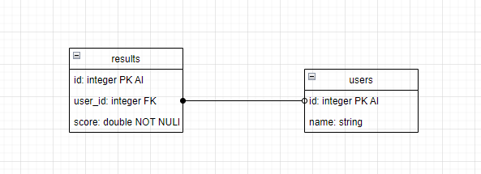

Рисунок 3.4 – Логическая модель базы данных

# **Тестирование**

Таблица 4.1. – тестирование разработанной системы

|  |  |  |  |
| --- | --- | --- | --- |
| Входные данные | Ожидаемый результат | Фактический результат | Статус теста |
| Запуск экзамена | Экзамен запущен | Экзамен запущен | Пройден |
| Запуск обучения | Обучение запущено | Обучение запущено | Пройден |
| Прохождение первого шага обучения | Вывод сообщения-подсказки для следующего шага | Вывод сообщения-подсказки для следующего шага | Пройден |
| Не правильное выполнение шага на обучении | Сообщение о не правильном выполнении | Сообщение о не правильном выполнении | Пройден |
| Не правильное выполнение шага на экзамене | Сообщение о не правильном выполнении, завершение экзамена | Сообщение о не правильном выполнении, завершение экзамена | Пройден |
| Корректное завершение экзамена | Вывод результата, запись результата в базу данных | Вывод результата, запись результата в базу данных | Пройден |
| Корректное завершение обучения | Вывод сообщения о корректном завершении обучения | Вывод сообщения о корректном завершении обучения | Пройден |
| Ввод нового пользовательского ФИО | Добавление пользователя в таблицу | Добавление пользователя в таблицу | Пройден |
| Попытка использования огнетушителя с пломбой | Огнетушитель не вымещает тушащее вещество | Огнетушитель не вымещает тушащее вещество | Пройден |
| Попытка использования огнетушителя с закончившемся ОТВ | Огнетушитель не вымещает тушащее вещество | Огнетушитель не вымещает тушащее вещество | Пройден |
| Попытка использования полного огнетушителя без пломбы | Огнетушитель вымещает тушащее вещество | Огнетушитель вымещает тушащее вещество | Пройден |

# **Инструкция пользователя**

**Запуск экзамена:**

1. Заполнить поле. Графический интерфейс представлен на рисунке 5.1.

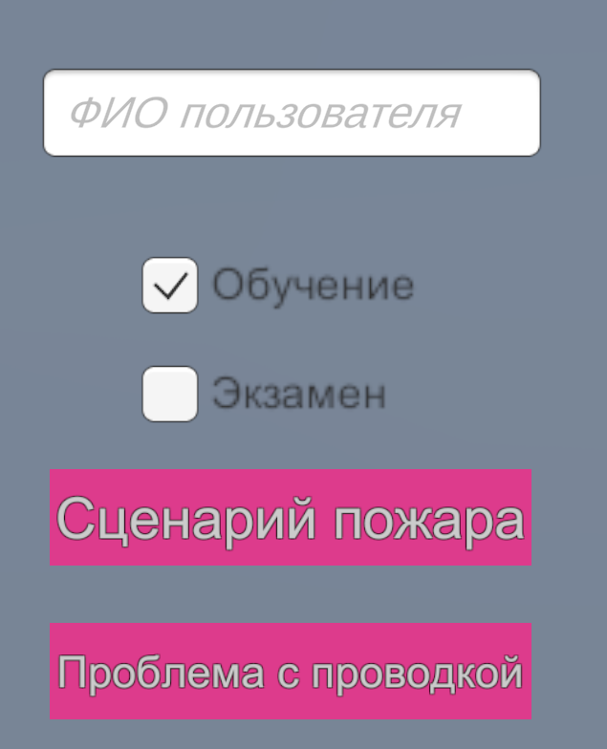

Рисунок 5.1 – Графический игтерфейс

1. Выбрать режим экзамена.
2. Выбрать требуемый сценарий.

**Запуск обучения:**

1. Заполнить поле. Графический интерфейс представлен на рисунке 5.1.
2. Выбрать режим обучения.
3. Выбрать требуемый сценарий.

**Ознакомление с подсказками:**

1. Поднять левую руку перед собой.
2. Прочитать текст на тыльной стороне ладони. Рисунок 5.2.

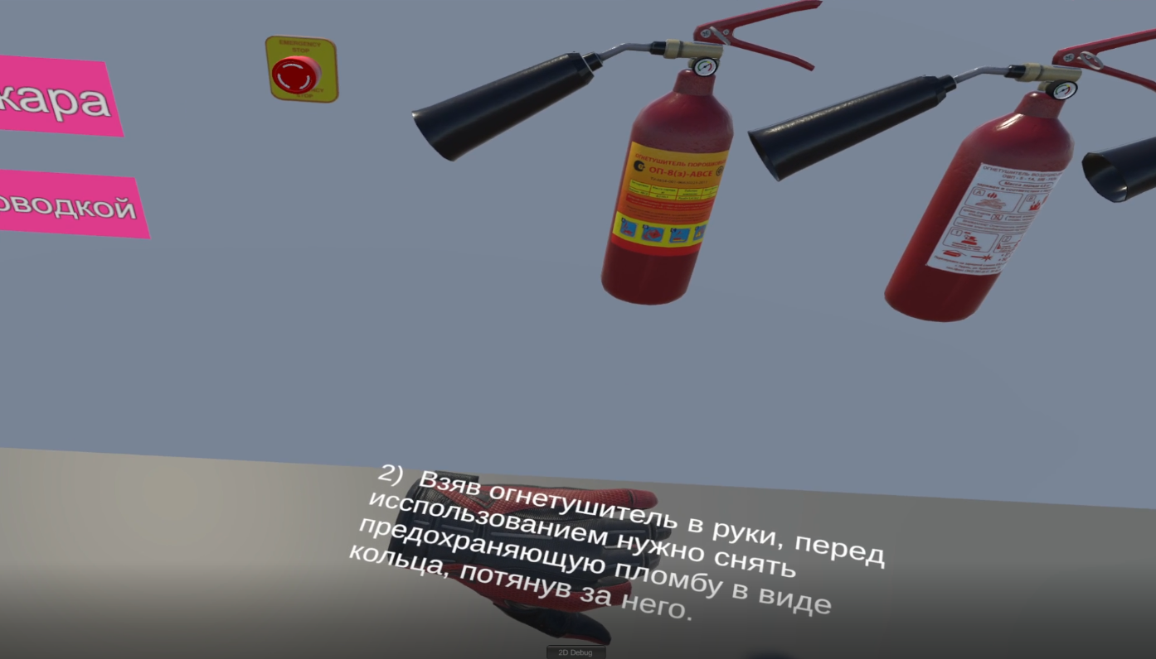

Рисунок 5.2 – Обучающая подсказка

**Проверка результата прохождения экзамена:**

1. Поднять левую руку перед собой.
2. Ознакомиться с результатом на тыльной стороне ладони. Интерфейс отображен на рисунок 5.3.

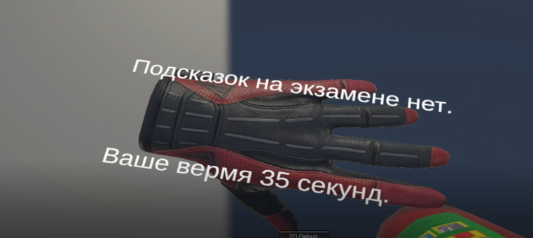

Рисунок 5.3 – Результат прохождения экзамена

**Отключение электропитания оборудования:**

1. Приложить ладонь к кнопке. Кнопка отображена на рисунке 5.3
2. Зажать кнопку захвата объекта.
3. Надавить на кнопку.

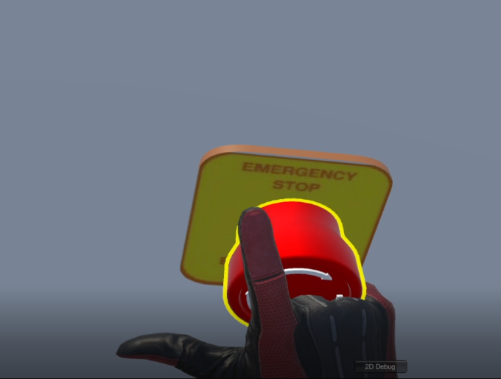

Рисунок 5.3 – Кнопка остановки подачи электропитания

# **Заключение**

Результатом выполнения производственной практики является определенный перечень используемых инструментов средств разработки, функционал разрабатываемой систем, спроектированная диаграмма базы данных.

Разработанная система имеет следующие функциональные особенности:

* Возможность прохождения обучения, построенного на пошаговом выполнении определенных задач, с использованием обучающих системных подсказок;
* Возможность прохождения экзамена, построенного на пошаговом выполнении определённых задач, системные подсказки в данном режиме не доступны;
* Ведение подсчета пользовательских результатов;
* Сохранение пользовательских результатов.